1. El almidón tiene amplias aplicaciones en alimentos como espesante, gelificante, formador de películas, entre otras. Para mejorar estas propiedades, el almidón puede modificarse física, química o enzimáticamente. Uno de estos almidones modificados se produce por entrecruzamiento con epiclorhidrina en medio básico. Plantee un mecanismo para la reacción y dibuje una porción del polímero entrecruzado. Indique si es un polímero por etapas o en cadena.

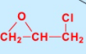

Epiclorhidrina

**Solución**

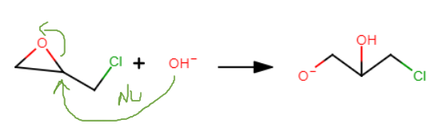Se obtiene un polímero entrecruzado por etapas o condensación. Se emplea el reactivo bifuncional epiclorhidrina. En la primera etapa se produce la apertura del anillo epóxido por ataque nucleofílico del HO al C más deficiente:

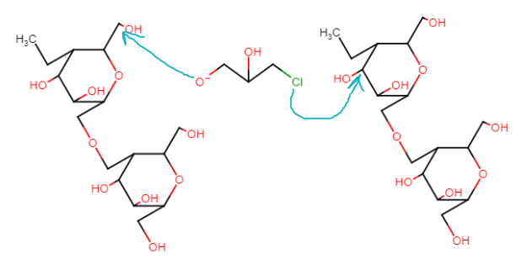Luego se produce la formación de los enlaces éteres con grupos HO del almidon. El entrecruzamiento se puede dar entre grupos de la misma cadena (intramolecular) o entre grupos de distintas cadenas (intermolecular)

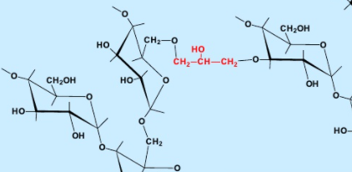

1. El grano de maíz se emplea como materia prima para la obtención de almidón. En su endospermo contiene los gránulos de almidón rodeados e incrustados en una matriz proteica entrecruzada con puentes disulfuros. Para desprender estos gránulos de almidón se emplea una maceración del grano en agua con SO2 (reductor). Sugiera una explicación que justifique este tratamiento.

**Solución:**

El empleo de un agente reductor permite la desnaturalización de proteínas a nivel de los puentes disulfuro que entrecruzan las proteínas. Al romper estos puentes disulfuros la matriz proteica se abre permitiendo el desprendimiento de los gránulos de almidón.

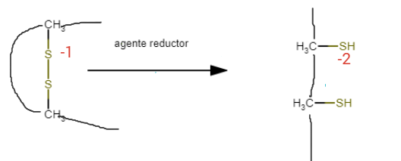

1. El ácido linolénico puede dar por oxidación dienos y trienos conjugados por autooxidación y sirven de indicadores de deterioro de aceites altamente insaturados.



λ= 210 nm λ=240 nm λ= 270 nm

a.

1. Al pie de cada molécula se indican las respectivas longitudes de onda de absorción en el UV-Visible, explique porqué se dan de esa manera.

Pasamos de enlaces dobles localizados (izquierda) a un dieno conjugado (centro) y un trieno conjugado (derecha) a mayor conjugación, mayor proximidad HOMO-LUMO, las energías se aproximan y por consiguiente λ se hace mayor.

1. ¿Qué tipo de transiciones esperaría para cada molécula?

Todas serán π🡪π*

1. Dadas las siguientes reacciones, proponga un mecanismo que explique la estereoespecificidad de ambas reacciones. Utilice flechas curvadas para indicar los movimientos electrónicos.



